Министерство науки и высшего образования Российской Федерации
Пензенский государственный университет
Кафедра «Вычислительная техника»

ПОЯСНИТЕЛЬНАЯ ЗАПИСКА
к курсовой работе
по курсу «Высокопроизводительные вычисления»
на тему «Разработка параллельной программы для кластера
облачного типа»

Выполнил:
студент группы 17ВВ1
Любушин М.К.

Принял:
к.т.н., доцент Федюнин Р.Н.

Пенза 2021
Содержание

Введение 4
1. Постановка задачи 5
2. Выбор решения 7
3. Описание разработки программы 8
4. Разработка диаграмм UML 9
4.1. Разработка диаграммы вариантов использования 9
4.2. Разработка диаграммы развертывания 10
4.3. Разработка диаграммы последовательности 10
4.4. Разработка диаграммы деятельности 11
4.5. Разработка диаграммы классов 13
5. Отладка и тестирование 15
6. Описание работы программы 16
7. Руководство пользователя 17
Заключение 20
Список используемых источников 21
Приложение А. Клиент. 22
Файл «Client.java» 22
Файл «Error.java» 28
Приложение B. Сервер 30
Файл «Server.java» 30
Файл «Error_clients.java» 38

Введение

Использование параллельного программирования становится наиболее необходимым, поскольку позволяет максимально эффективно использовать возможности многоядерных процессоров и многопроцессорных систем. По ряду причин, включая повышение потребления энергии и ограничения пропускной способности памяти, увеличивать тактовую частоту современных процессоров стало невозможно. Вместо этого производители процессоров стали увеличивать их производительность за счет размещения в одном чипе нескольких вычислительных ядер, не меняя или даже снижая тактовую частоту. Поэтому для увеличения скорости работы приложений теперь следует по-новому подходить к организации кода, а именно - оптимизировать программы под многоядерные системы.
Целью исследования, проводимого в рамках настоящей курсовой работы, является разработка параллельной программы для кластера облачного типа с пользовательским интерфейсом.

1. Постановка задачи

Необходимо разработать программы клиента и сервера, для работы с кластером облачного типа. Кластер должен состоять из запущенных программ клиентов. Сервер должен обеспечивать подключение нескольких клиентов одновременно.
Разрабатываемым программам предъявлены следующие требования:
- Клиент-серверное приложение для управления вычислительным процессом должно состоять из двух частей: клиента и сервера, которые должны образовывать единую распределенную вычислительную систему облачного типа.
- Серверное приложение должно обеспечивать одновременное подключение нескольких клиентов.
- Клиентское приложение должно обеспечивать подключение к серверу (порт и IP сервера вводятся в окне клиента) и иметь возможность осуществить отключение от сервера в любой момент.
- В окне серверного приложения должен отображаться прогресс решения вычислительной задачи и примерное время, оставшееся до ее решения с учетом текущей скорости вычислительного процесса, а также указываться список подключившихся клиентов и шаг интегрирования.
- Для каждого клиента должна быть предусмотрена возможность указания предельно допустимого уровня использования вычислительных ресурсов (процессорного времени) в процентах. Соответствующее значение вводится на клиентской стороне.
- Кластер должен решать задачу вычисления интеграла
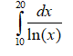
- Для интегрирования должен использоваться методом левых прямоугольников.
- Приложения (клиент и сервер) должны обладать интуитивно понятным графическим интерфейсом.
- Для обмена данными должны использоваться протокол TCP/IP.
- Язык программирования Java, среда разработки NetBeans.

2. Выбор решения

Для реализации графического интерфейса было решено воспользоваться редактором форм NetBeans. С помощью данной среды, были созданны графические интерфейсы для ввода и вывода информации, необходимой для решения поставленной задачи.
Работа с сетью производится с использованием протокола TCP/IP, в связи с чем были описаны методы передачи и приёма информации, позволяющие программам внутри сети обмениваться необходимыми данными.

3. Описание разработки программы

Для написания данной программы будет использован язык программирования Java.
В качестве среды программирования был выбран программный продукт NetBeans 8.2.
Графический интерфейс как серверного, так и клиентского приложения представлен в виде оконного приложения jForms.
Для того что бы приложение не зависало в циклах сетевого взаимодействия было принято решение перенести его в отдельные нити.
Таким образом, пользователь может остановить работу программ во время их выполнения, что предотвращает их блокировку на время вычисления.
В клиентском приложении создаётся 2 нити, первая отвечает за приложение а вторая для расчет и обмена с сервером.
Серверное приложение состоит из 3 нитей. Первая нить само приложение, 2 нить отвечает за подключение клиента в любое время работы сервера. Третья нить для взаимодействия с клиентом. Если клиентов будет больше чем 1 то для взаимодействия с каждым будет создаваться нить.
Для разработки сетевого взаимодействия между приложениями было необходимо проанализировать принципы работы с протоколом TCP/IP. Протокол TCP/IP позволяет гарантировано доставить данные на указанный адрес за счет устанавливаемого соединения, в отличие от протокола UDP. Таким образом для взаимодействия между приложениями достаточно создания двух сокетов: на стороне клиента и на стороне сервера.
После была созданы непосредственно методы для решения задачи интегрирования методом левых прямоугольником и для деления данной задачи между клиентами, подключенными к серверу.

4. Разработка диаграмм UML

С целью упрощения и визуализации процесса проектирования программы были разработаны следующие диаграммы UML:
- диаграмма вариантов использования;
- диаграмма развёртывания;
- диаграмма последовательности;
- диаграмма деятельности;
- диаграмма классов.

4.1. Разработка диаграммы вариантов использования
В обоих приложениях, как в серверном, так и в клиентском, пользователь является единственным участником системы.
Клиент может в любой момент осуществить попытку подключиться к серверу, а также в любой момент отключиться от сервера. Диаграмма вариантов использования клиентского приложения показана на рисунке 1:
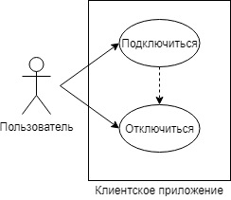
Рисунок 1 – UML-диаграмма вариантов использования клиентского приложения

Диаграмма вариантов использования серверного приложения показана на рисунке 2.

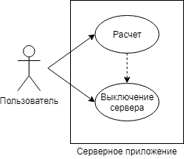
Рисунок 2 – UML-диаграмма вариантов использования серверного приложения

4.2. Разработка диаграммы развертывания
Была разработана диаграмма развертывания, показанная на рисунке 3.
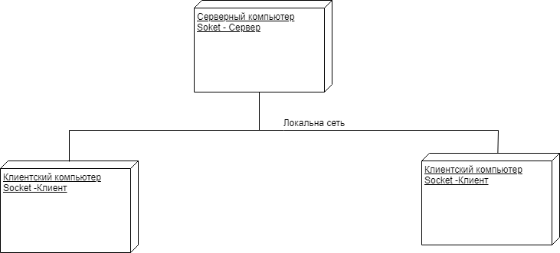
Рисунок 3 – UML-диаграмма развёртывания
Компьютеры с клиентскими сокетами подключаются к компьютеру с серверным сокетом по локальный вычислительной сети. Также возможна работа, когда Компьютер 1 может иметь как серверный, так и клиентский сокет. Таким образом вся система вычислений будет развернута на одном компьютере, который будет выступать в роли и сервера и клиента. Для этого при запуске клиента нужно указывать IP адрес 127.0.0.1.

4.3. Разработка диаграммы последовательности
На рисунке 4 приведён пример работы серверного и клиентских приложений в виде UML-диаграммы последовательности:
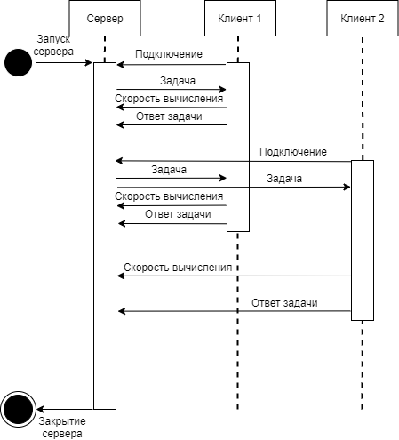
Рисунок 4 – UML-диаграмма последовательности
На диаграмме видно что сервер отправляет задание каждому клиента, после чего получает от них скорость вычислений, а уже после само решение.

4.4. Разработка диаграммы деятельности
UML-диаграмма деятельности, показанная на рисунке 5.

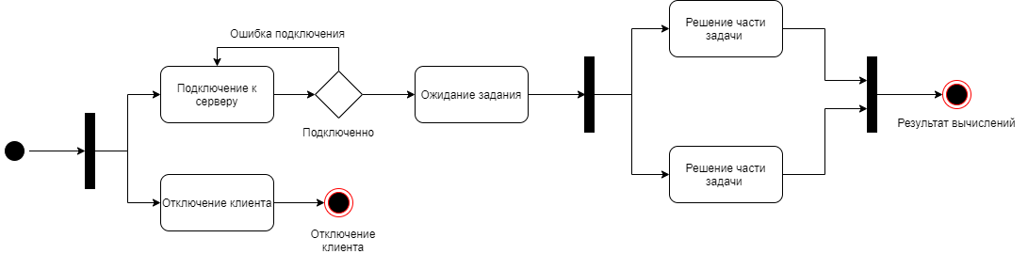
Рисунок 5 – UML-диаграмма деятельности клиентского приложения
Когда клиент захочет подключиться к серверу, создаться новая нить. Она будет работать параллельно основной, не давать зависнуть программе и производить общение с сервером. Если клиент получает задание от сервера то создаются новые потоки количество которых зависит от числа ядер процессора. Эти потоки выполняют задание параллельно для больше производительноси.
UML-диаграмма деятельности, показанная на рисунке 6, отображает работу нитей серверного приложения.
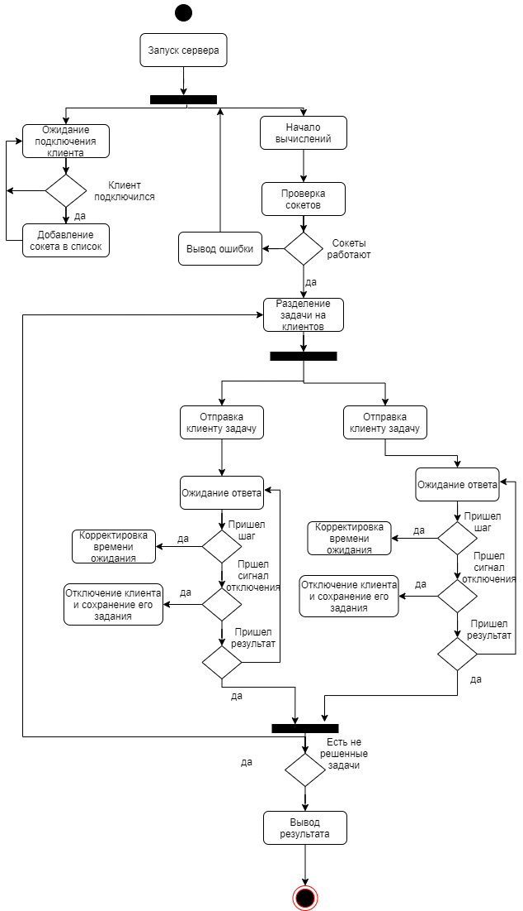
Рисунок 6 – UML-диаграмма деятельности
Во время запуска сервера сразу создаётся дополнительная нить для обработки подключения клиентов. Основная нить приложения обрабатывает введенные данные и формирует задания для клиентов, после для каждого клиента формируется новая нить для параллельно взаимодействия. По окончанию вычислений клиентские нити закрываются и основной поток выводит результат

4.5. Разработка диаграммы классов
Была разработаны диаграммы классов для клиентского и серверного приложений, показанные на рисунках 7 и 8:
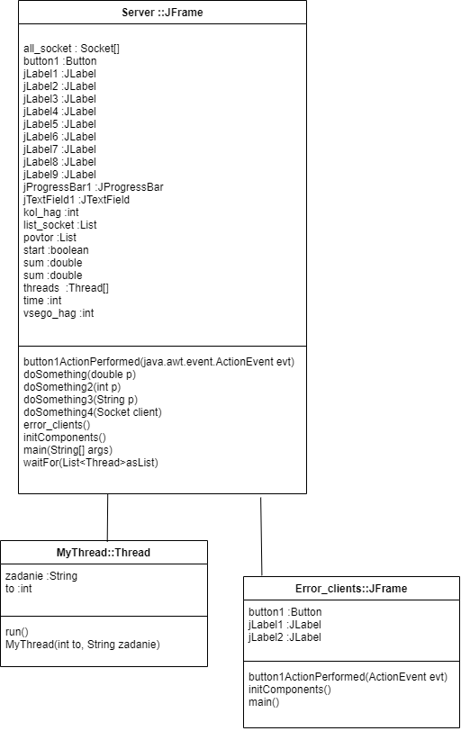
Рисунок 7 – UML-диаграмма классов серверного приложения
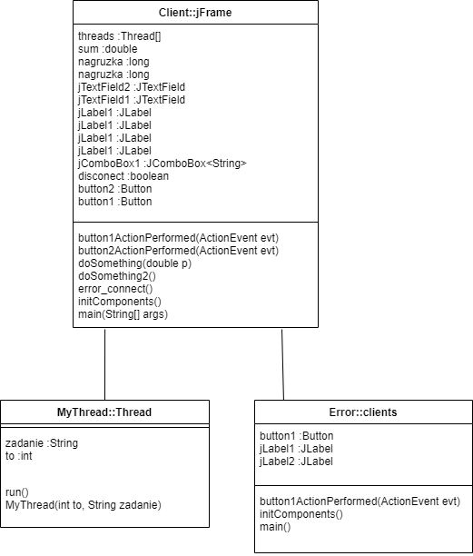
Рисунок 8 – UML-диаграмма классов клиентского приложения

5. Отладка и тестирование

В качестве среды разработки выступает программный продукт NetBeams. Программа предоставляет все средства необходимые при разработке и отладке разрабатываемых модулей и программ. Для отладки использовались такие инструменты как точка остановки, выполнение кода по шагам, анализ содержимого локальных и глобальных переменных.
Тестирование проводилось в рабочем порядке, в процессе разработки, после завершения написания программы. В ходе тестирования было выявлено и исправлено множество проблем, связанных с взаимодействием сервера и клиента, ограничения процессорного времени и реагированием сервера на подключение и отключение клиентов.

6. Описание работы программы

При запуске сервера пользователь должен ввести шаг интегрирования и дождаться подключения клиентов. Когда все будет готова нажать на кнопку рассчитать. В этот момент основной поток проверит всех подключенных клиентов, путем отправки им небольшого сообщения. При не удачной отправки клиент будет исключен из расчетов. Если остался хотя бы 1 клиент сервер разделяет весь промежуток интегрирования на равные части на всех клиентов.
Для взаимодействия с каждым клиентов создается новая нить. Она отвечает за принятие и отправку сообщений. Данная нить может принять от клиента 3 вида сообщений. Первый вид это количество шагов которых успел рассчитать клиент. Данное сообщение отправляется каждые 100мс. На основе этих данных рассчитываются примерно время окончания расчетов и их прогресс. Второй вид это сообщение об отключении. Если пришло данное сообщение, то клиент удаляться из списка сервера и его задание помечается как не сделанное. Третий вид это решение задачи.
После окончания всех нитей взаимодействия с клиентами происходит проверка на то, есть ли не решенные задачи. Если такие присутствуют, то они распределяются на оставшихся клиентов. Ели нет, то выводиться результат расчетов.
После запуска клиента пользователь вводит данные подключения и максимальную загруженность процессора. Для подключения и взаимодействия с сервером создаётся новая нить. Если подключение было успешным клиент ожидает задачи. Когда задачу прислали, клиент узнает сколько ядер в процессоре и в зависимости от этого формирует максимально количество параллельных нитей для расчетов. Основная нить каждые 100мс фиксирует количество рассчитанных шагов и отправляет их на сервер. По окончанию расчетов на сервер отправляется результат.
При запуске сервера появляется окно, показанное на рисунке 10:

7. Руководство пользователя

Проект образует единую распределенную вычислительную системы облачного типа и состоит из двух частей: серверного приложения и клиентского приложения.
Для начала требуется запустить серверное приложение. При старте программы в поля формы уже будут занесены значения по умолчанию.
Значения по умолчанию показаны на рисунке 11:
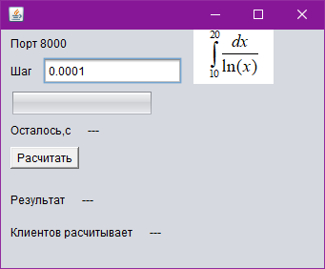
Рисунок 9 – Инициализация сервера по умолчанию
В данном окне пользователю надо ввести только шаг интегрирования. Для данного поля существует ряд правил:
- В поле можно заносить только число;
- Данный шаг не может быть больше 10;
При не соблюдении данных правил перед пользователем возникнет ошибка показанная на рисунке 10.
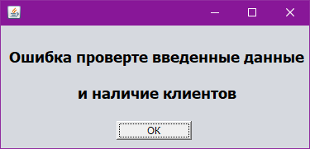
Рисунок 10 – Ошибка данных на сервере
Если есть подключенные клиенты и данные введены правильно, можно производить вычисления. Во время вычислений будет показано примерное время оставшиеся до окончания, количество клиентов которые участвуют в расчетах и шкала прогресса как показано на рисунке 11.
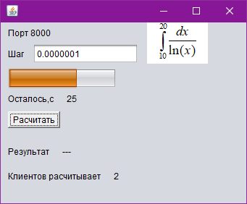
Рисунок 11 – Процесс расчет сервера
После того, как закончатся вычисления, результат будет отображён в поле «Результат».
На рисунке 12 показаны результаты успешного вычисления:
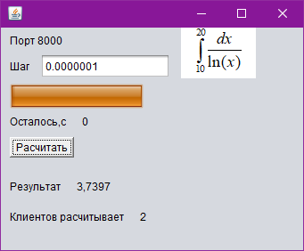
Рисунок 12 – Результат вычисления
Для подключения клиента для работы требуется ввести IP-адрес и порт сервера, а также максимальную нагрузку на сервер.
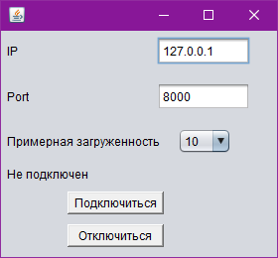
Рисунок 13 – Инициализация клиента по умолчанию
После нажатия кнопки «Подключиться» будет произведена попытка подключиться к серверу по указанному IP-адресу и порту. В случае успеха, Надпись «Не подключен» смениться на «Подключен» как показано на рисунке 14.
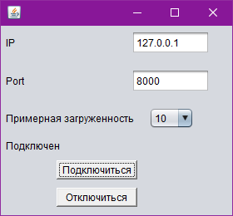
Рисунок 14 – Успешное подключение клиента
В случае не удачи программа выдаст ошибку как показано на рисунке 15.
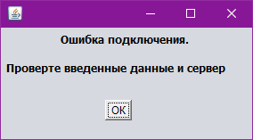
Рисунок 15 – Не успешное подключение клиента

Заключение
При выполнении данной курсовой работы было разработано клиент-серверное приложение, позволяющее производить вычисления в рамках локальной вычислительной сети. Программа носит практический характер и предназначена для одновременного распределенного решения единой задачи несколькими компьютерами.
Были освоены принципы сетевого взаимодействия, принципы работы с сокетами и протоколом TCP/IP.
В дальнейшем программу можно улучшить, дав пользователю самостоятельно выбрать подынтегральную функцию, дополнительно оптимизировав алгоритм работы как серверного, так и клиентского приложения.

Список используемых источников
- "Java. Методы программирования" И.Н Блинов, В.С. Романчик – Минск: УниверсалПресс, 2007 – 704 с.
- "Java. Руководство для начинающих", Герберт Шилдт – ООО «Диалектика», 2019 – 816 с.
- Форум программистов и сисадминов Киберфорум [Электронный ресурс]. Режим доступа: http://www.cyberforum.ru/, свободный (Дата обращения 01.07.2021).

Приложение А. Клиент.

Файл «Client.java»
package client_kursach_fedunin;

import java.io.BufferedReader;
import java.io.BufferedWriter;
import java.io.IOException;
import java.io.InputStreamReader;
import java.io.OutputStreamWriter;
import static java.lang.Math.log;
import java.net.Socket;
import java.util.logging.Level;
import java.util.logging.Logger;
import javax.swing.Timer;

public class Client extends javax.swing.JFrame {

public Client() {
initComponents();
}
public static double sum = new Double(0);
public static boolean disconect = false;
public static int kol_hag = new Integer(0);
public static Thread[] threads = new Thread[100];
public static long nagruzka = new Long(0);

@SuppressWarnings("unchecked")
// <editor-fold defaultstate="collapsed" desc="Generated Code">
private void initComponents() {

button1 = new java.awt.Button();
jLabel1 = new javax.swing.JLabel();
jLabel2 = new javax.swing.JLabel();
jLabel3 = new javax.swing.JLabel();
jTextField1 = new javax.swing.JTextField();
jTextField2 = new javax.swing.JTextField();
button2 = new java.awt.Button();
jLabel4 = new javax.swing.JLabel();
jComboBox1 = new javax.swing.JComboBox<>();

setDefaultCloseOperation(javax.swing.WindowConstants.EXIT_ON_CLOSE);

button1.setLabel("Подключиться");
button1.addActionListener(new java.awt.event.ActionListener() {
public void actionPerformed(java.awt.event.ActionEvent evt) {
button1ActionPerformed(evt);
}
});

jLabel1.setText("IP");

jLabel2.setText("Port");

jLabel3.setText("Примерная загруженность");

jTextField1.setText("127.0.0.1");

jTextField2.setText("8000");

button2.setLabel("Отключиться");
button2.addActionListener(new java.awt.event.ActionListener() {
public void actionPerformed(java.awt.event.ActionEvent evt) {
button2ActionPerformed(evt);
}
});

jLabel4.setText("Не подключен");

jComboBox1.setModel(new javax.swing.DefaultComboBoxModel<>(new String[] { "10", "20", "30", "40", "50", "60", "70", "80", "90", "100" }));
jComboBox1.addActionListener(new java.awt.event.ActionListener() {
public void actionPerformed(java.awt.event.ActionEvent evt) {
jComboBox1ActionPerformed(evt);
}
});

javax.swing.GroupLayout layout = new javax.swing.GroupLayout(getContentPane());
getContentPane().setLayout(layout);
layout.setHorizontalGroup(
layout.createParallelGroup(javax.swing.GroupLayout.Alignment.LEADING)
.addGroup(layout.createSequentialGroup()
.addGap(67, 67, 67)
.addGroup(layout.createParallelGroup(javax.swing.GroupLayout.Alignment.LEADING, false)
.addComponent(button1, javax.swing.GroupLayout.DEFAULT_SIZE, javax.swing.GroupLayout.DEFAULT_SIZE, Short.MAX_VALUE)
.addComponent(button2, javax.swing.GroupLayout.DEFAULT_SIZE, javax.swing.GroupLayout.DEFAULT_SIZE, Short.MAX_VALUE))
.addContainerGap(javax.swing.GroupLayout.DEFAULT_SIZE, Short.MAX_VALUE))
.addGroup(javax.swing.GroupLayout.Alignment.TRAILING, layout.createSequentialGroup()
.addContainerGap()
.addGroup(layout.createParallelGroup(javax.swing.GroupLayout.Alignment.TRAILING)
.addGroup(layout.createSequentialGroup()
.addGroup(layout.createParallelGroup(javax.swing.GroupLayout.Alignment.LEADING)
.addComponent(jLabel1)
.addComponent(jLabel2))
.addPreferredGap(javax.swing.LayoutStyle.ComponentPlacement.RELATED, javax.swing.GroupLayout.DEFAULT_SIZE, Short.MAX_VALUE)
.addGroup(layout.createParallelGroup(javax.swing.GroupLayout.Alignment.LEADING, false)
.addComponent(jTextField2)
.addComponent(jTextField1, javax.swing.GroupLayout.DEFAULT_SIZE, 94, Short.MAX_VALUE)))
.addGroup(javax.swing.GroupLayout.Alignment.LEADING, layout.createSequentialGroup()
.addGroup(layout.createParallelGroup(javax.swing.GroupLayout.Alignment.TRAILING)
.addComponent(jLabel4, javax.swing.GroupLayout.Alignment.LEADING)
.addGroup(javax.swing.GroupLayout.Alignment.LEADING, layout.createSequentialGroup()
.addComponent(jLabel3)
.addGap(18, 18, 18)
.addComponent(jComboBox1, javax.swing.GroupLayout.PREFERRED_SIZE, javax.swing.GroupLayout.DEFAULT_SIZE, javax.swing.GroupLayout.PREFERRED_SIZE)))
.addGap(0, 19, Short.MAX_VALUE)))
.addGap(27, 27, 27))
);
layout.setVerticalGroup(
layout.createParallelGroup(javax.swing.GroupLayout.Alignment.LEADING)
.addGroup(javax.swing.GroupLayout.Alignment.TRAILING, layout.createSequentialGroup()
.addContainerGap()
.addGroup(layout.createParallelGroup(javax.swing.GroupLayout.Alignment.BASELINE)
.addComponent(jLabel1)
.addComponent(jTextField1, javax.swing.GroupLayout.PREFERRED_SIZE, javax.swing.GroupLayout.DEFAULT_SIZE, javax.swing.GroupLayout.PREFERRED_SIZE))
.addGap(18, 18, 18)
.addGroup(layout.createParallelGroup(javax.swing.GroupLayout.Alignment.BASELINE)
.addComponent(jLabel2)
.addComponent(jTextField2, javax.swing.GroupLayout.PREFERRED_SIZE, javax.swing.GroupLayout.DEFAULT_SIZE, javax.swing.GroupLayout.PREFERRED_SIZE))
.addGap(18, 18, 18)
.addGroup(layout.createParallelGroup(javax.swing.GroupLayout.Alignment.BASELINE)
.addComponent(jLabel3)
.addComponent(jComboBox1, javax.swing.GroupLayout.PREFERRED_SIZE, javax.swing.GroupLayout.DEFAULT_SIZE, javax.swing.GroupLayout.PREFERRED_SIZE))
.addPreferredGap(javax.swing.LayoutStyle.ComponentPlacement.UNRELATED)
.addComponent(jLabel4)
.addPreferredGap(javax.swing.LayoutStyle.ComponentPlacement.RELATED, javax.swing.GroupLayout.DEFAULT_SIZE, Short.MAX_VALUE)
.addComponent(button1, javax.swing.GroupLayout.PREFERRED_SIZE, javax.swing.GroupLayout.DEFAULT_SIZE, javax.swing.GroupLayout.PREFERRED_SIZE)
.addPreferredGap(javax.swing.LayoutStyle.ComponentPlacement.RELATED)
.addComponent(button2, javax.swing.GroupLayout.PREFERRED_SIZE, javax.swing.GroupLayout.DEFAULT_SIZE, javax.swing.GroupLayout.PREFERRED_SIZE)
.addContainerGap())
);

pack();
}// </editor-fold>
public static void error_connect() {

client_kursach_fedunin.Error.main();

}

private void button1ActionPerformed(java.awt.event.ActionEvent evt) {
// TODO add your handling code here:
new Thread(() -> {
String ip = jTextField1.getText();
String portS = jTextField2.getText();
int port = Integer.parseInt(portS);
try (Socket socket = new Socket(ip, port);
BufferedWriter writer = new BufferedWriter(new OutputStreamWriter(socket.getOutputStream()));
BufferedReader reader = new BufferedReader(new InputStreamReader(socket.getInputStream()));) {

System.err.println("conected");
jLabel4.setText("Подключен");
while (true) {
kol_hag = 0;
double otvet = 0;
String response = reader.readLine();
System.err.println(response);
String[] fuul_stroka = response.split("/");
double a = Double.parseDouble(fuul_stroka[0]);
if (a == 1) {
continue;
}
double hag = Double.parseDouble(fuul_stroka[1]);
double hag1 = Double.parseDouble(fuul_stroka[2]);
double hag2 = Double.parseDouble(fuul_stroka[3]);
nagruzka = Long.valueOf(jComboBox1.getSelectedItem().toString());
//--------------------------------------------------------
int coresI = Runtime.getRuntime().availableProcessors();//Получаем количство потоков
double cores = coresI;
double n = hag2 - hag1;
int q = (int) (n / cores);
int k = (int) (n % cores);
String zadanie = null;
int test = 0;//номер НИТИ
int p = 0;//номер потока
sum = 0;
for (double i = 0; i < n; i = i + q) {
if (i + q + k != n) {
zadanie = a + "/" + hag + "/" + (i + hag1) + "/" + (i + hag1 + q);
System.err.println(test + " " + zadanie);
threads[p] = new MyThread(test, zadanie);
threads[p].start();
p++;
test++;
} else {
zadanie = a + "/" + hag + "/" + (i + hag1) + "/" + (i + hag1 + q + k);
System.err.println(test + " " + zadanie);
threads[p] = new MyThread(test, zadanie);
threads[p].start();
p++;
break;
}

}
while (true) {
boolean exit = true;
for (int i = 0; i <= p; i++) {

if (threads[i] != null) {
exit = false;
}
}
try {
Thread.sleep(100);
} catch (InterruptedException ex) {
Logger.getLogger(Client.class.getName()).log(Level.SEVERE, null, ex);
}
if (n != kol_hag) {

String Komanda = "hag/" + kol_hag;
if (disconect) {
Komanda = "disconect/";
}
writer.write(Komanda);
writer.newLine();
writer.flush();
doSomething2();
}
if (exit) {
break;
}
}

String otvet2 = "otvet/" + String.valueOf(sum);
System.err.println("------------" + sum);
//Thread.sleep(10000);
writer.write(otvet2);
writer.newLine();
writer.flush();

}
} catch (IOException ex) {
System.err.println("error");
error_connect();
// Logger.getLogger(Client.class.getName()).log(Level.SEVERE, null, ex);
}

}).start();

}

private void button2ActionPerformed(java.awt.event.ActionEvent evt) {
// TODO add your handling code here:
disconect = true;
try {
Thread.sleep(500);
} catch (InterruptedException ex) {
Logger.getLogger(Client.class.getName()).log(Level.SEVERE, null, ex);
}
System.exit(0);

}

private void jComboBox1ActionPerformed(java.awt.event.ActionEvent evt) {
// TODO add your handling code here:
}
class MyThread extends Thread {

private int to;
private String zadanie;

public MyThread(int to, String zadanie) {
this.to = to;
this.zadanie = zadanie;
}

@Override
public void run() {
double otvet = 0;
String[] fuul_stroka = zadanie.split("/");
double a = Double.parseDouble(fuul_stroka[0]);
double hag = Double.parseDouble(fuul_stroka[1]);
double hag1 = Double.parseDouble(fuul_stroka[2]);
double hag2 = Double.parseDouble(fuul_stroka[3]);
for (double i = hag1; i < hag2; i++) {
long start = System.currentTimeMillis();
double proverka = a + (hag * i);
otvet = (1 / log(proverka));
doSomething(otvet);
long finish = System.currentTimeMillis();
long workTime = finish - start;
long t = (workTime * (100 / nagruzka) - workTime);
try {
sleep(t);
} catch (InterruptedException ex) {
Logger.getLogger(Client.class.getName()).log(Level.SEVERE, null, ex);
}
}
System.err.println(otvet);

threads[to] = null;
}
}

public synchronized void doSomething(double p) {
sum = sum + p;
kol_hag = kol_hag + 1;
}

public synchronized void doSomething2() {
kol_hag = 0;
}

public static void main(String args[]) {
java.awt.EventQueue.invokeLater(new Runnable() {
public void run() {
new Client().setVisible(true);

}

});
}
// Variables declaration - do not modify
private java.awt.Button button1;
private java.awt.Button button2;
private javax.swing.JComboBox<String> jComboBox1;
private javax.swing.JLabel jLabel1;
private javax.swing.JLabel jLabel2;
private javax.swing.JLabel jLabel3;
private javax.swing.JLabel jLabel4;
private javax.swing.JTextField jTextField1;
private javax.swing.JTextField jTextField2;
// End of variables declaration
}

Файл «Error.java»
package client_kursach_fedunin;

public class Error extends javax.swing.JFrame {

public Error() {
initComponents();
}

@SuppressWarnings("unchecked")
// <editor-fold defaultstate="collapsed" desc="Generated Code">
private void initComponents() {

jLabel1 = new javax.swing.JLabel();
button1 = new java.awt.Button();
jLabel2 = new javax.swing.JLabel();

setDefaultCloseOperation(javax.swing.WindowConstants.EXIT_ON_CLOSE);

jLabel1.setFont(new java.awt.Font("Tahoma", 1, 12)); // NOI18N
jLabel1.setText("Ошибка подключения.");
jLabel1.setToolTipText("");

button1.setLabel("ОК");
button1.addActionListener(new java.awt.event.ActionListener() {
public void actionPerformed(java.awt.event.ActionEvent evt) {
button1ActionPerformed(evt);
}
});

jLabel2.setFont(new java.awt.Font("Tahoma", 1, 12)); // NOI18N
jLabel2.setText("Проверте введенные данные и сервер");

javax.swing.GroupLayout layout = new javax.swing.GroupLayout(getContentPane());
getContentPane().setLayout(layout);
layout.setHorizontalGroup(
layout.createParallelGroup(javax.swing.GroupLayout.Alignment.LEADING)
.addGroup(layout.createSequentialGroup()
.addGap(117, 117, 117)
.addComponent(button1, javax.swing.GroupLayout.PREFERRED_SIZE, javax.swing.GroupLayout.DEFAULT_SIZE, javax.swing.GroupLayout.PREFERRED_SIZE)
.addContainerGap(javax.swing.GroupLayout.DEFAULT_SIZE, Short.MAX_VALUE))
.addGroup(javax.swing.GroupLayout.Alignment.TRAILING, layout.createSequentialGroup()
.addGap(0, 67, Short.MAX_VALUE)
.addComponent(jLabel1, javax.swing.GroupLayout.PREFERRED_SIZE, 215, javax.swing.GroupLayout.PREFERRED_SIZE))
.addGroup(layout.createSequentialGroup()
.addContainerGap()
.addComponent(jLabel2, javax.swing.GroupLayout.DEFAULT_SIZE, javax.swing.GroupLayout.DEFAULT_SIZE, Short.MAX_VALUE))
);
layout.setVerticalGroup(
layout.createParallelGroup(javax.swing.GroupLayout.Alignment.LEADING)
.addGroup(layout.createSequentialGroup()
.addComponent(jLabel1, javax.swing.GroupLayout.PREFERRED_SIZE, 26, javax.swing.GroupLayout.PREFERRED_SIZE)
.addPreferredGap(javax.swing.LayoutStyle.ComponentPlacement.UNRELATED)
.addComponent(jLabel2)
.addGap(28, 28, 28)
.addComponent(button1, javax.swing.GroupLayout.PREFERRED_SIZE, javax.swing.GroupLayout.DEFAULT_SIZE, javax.swing.GroupLayout.PREFERRED_SIZE)
.addGap(0, 21, Short.MAX_VALUE))
);

pack();
}// </editor-fold>

private void button1ActionPerformed(java.awt.event.ActionEvent evt) {
// TODO add your handling code here:
dispose();
}
public static void main() {

java.awt.EventQueue.invokeLater(new Runnable() {
public void run() {
new Error().setVisible(true);
}
});
}

// Variables declaration - do not modify
private java.awt.Button button1;
private javax.swing.JLabel jLabel1;
private javax.swing.JLabel jLabel2;
// End of variables declaration
}

Приложение B. Сервер

Файл «Server.java»
package serwer_kursach_fedunin;

import java.io.BufferedReader;
import java.io.BufferedWriter;
import java.io.IOException;
import java.io.InputStreamReader;
import java.io.OutputStreamWriter;
import java.net.ServerSocket;
import java.net.Socket;
import java.text.DecimalFormat;
import java.util.ArrayList;
import java.util.Arrays;
import java.util.List;
import java.util.logging.Level;
import java.util.logging.Logger;
import javax.swing.ImageIcon;
import javax.swing.JFrame;

/**
*
* @author User
*/
public class Server extends javax.swing.JFrame {

private static void waitFor(List<Thread> asList) {
throw new UnsupportedOperationException("Not supported yet."); //To change body of generated methods, choose Tools | Templates.
}
public Server() {
initComponents();

}

public static Socket[] all_socket = new Socket[100];
public static boolean start = false;
public static double sum = 0;
public static int time = 0;
public static int kol_hag = 0;
public static int vsego_hag = 0;
public static Thread[] threads = new Thread[100];
public static List list_socket = new ArrayList();
public static List povtor = new ArrayList();

@SuppressWarnings("unchecked")
// <editor-fold defaultstate="collapsed" desc="Generated Code">
private void initComponents() {

jTextField1 = new javax.swing.JTextField();
button1 = new java.awt.Button();
jLabel1 = new javax.swing.JLabel();
jLabel2 = new javax.swing.JLabel();
jLabel3 = new javax.swing.JLabel();
jLabel4 = new javax.swing.JLabel();
jLabel6 = new javax.swing.JLabel();
jProgressBar1 = new javax.swing.JProgressBar();
jLabel7 = new javax.swing.JLabel();
jLabel8 = new javax.swing.JLabel();
jLabel9 = new javax.swing.JLabel();
jLabel5 = new javax.swing.JLabel();

setDefaultCloseOperation(javax.swing.WindowConstants.EXIT_ON_CLOSE);

jTextField1.setText("0.0001");

button1.setLabel("Расчитать");
button1.addActionListener(new java.awt.event.ActionListener() {
public void actionPerformed(java.awt.event.ActionEvent evt) {
button1ActionPerformed(evt);
}
});

jLabel1.setText("Шаг");

jLabel2.setText("Результат");

jLabel3.setText("---");

jLabel4.setText("Осталось,с");

jLabel6.setText("---");

jLabel7.setIcon(new javax.swing.ImageIcon(getClass().getResource("/serwer_kursach_fedunin/newpackage/1.png"))); // NOI18N

jLabel8.setText("Клиентов расчитывает");

jLabel9.setText("---");

jLabel5.setText("Порт 8000");

javax.swing.GroupLayout layout = new javax.swing.GroupLayout(getContentPane());
getContentPane().setLayout(layout);
layout.setHorizontalGroup(
layout.createParallelGroup(javax.swing.GroupLayout.Alignment.LEADING)
.addGroup(layout.createSequentialGroup()
.addContainerGap()
.addGroup(layout.createParallelGroup(javax.swing.GroupLayout.Alignment.LEADING)
.addGroup(javax.swing.GroupLayout.Alignment.TRAILING, layout.createSequentialGroup()
.addComponent(jLabel4)
.addGap(18, 18, 18)
.addComponent(jLabel3, javax.swing.GroupLayout.DEFAULT_SIZE, javax.swing.GroupLayout.DEFAULT_SIZE, Short.MAX_VALUE)
.addGap(150, 150, 150))
.addGroup(layout.createSequentialGroup()
.addGroup(layout.createParallelGroup(javax.swing.GroupLayout.Alignment.LEADING)
.addComponent(jProgressBar1, javax.swing.GroupLayout.PREFERRED_SIZE, javax.swing.GroupLayout.DEFAULT_SIZE, javax.swing.GroupLayout.PREFERRED_SIZE)
.addComponent(button1, javax.swing.GroupLayout.PREFERRED_SIZE, javax.swing.GroupLayout.DEFAULT_SIZE, javax.swing.GroupLayout.PREFERRED_SIZE))
.addContainerGap(179, Short.MAX_VALUE))
.addGroup(layout.createSequentialGroup()
.addGroup(layout.createParallelGroup(javax.swing.GroupLayout.Alignment.LEADING)
.addGroup(layout.createSequentialGroup()
.addGroup(layout.createParallelGroup(javax.swing.GroupLayout.Alignment.LEADING)
.addGroup(layout.createSequentialGroup()
.addComponent(jLabel1)
.addGap(12, 12, 12)
.addComponent(jTextField1, javax.swing.GroupLayout.PREFERRED_SIZE, 146, javax.swing.GroupLayout.PREFERRED_SIZE))
.addComponent(jLabel5))
.addPreferredGap(javax.swing.LayoutStyle.ComponentPlacement.UNRELATED)
.addComponent(jLabel7))
.addGroup(layout.createSequentialGroup()
.addComponent(jLabel8)
.addGap(18, 18, 18)
.addComponent(jLabel9))
.addGroup(layout.createSequentialGroup()
.addComponent(jLabel2)
.addGap(18, 18, 18)
.addComponent(jLabel6, javax.swing.GroupLayout.PREFERRED_SIZE, 160, javax.swing.GroupLayout.PREFERRED_SIZE)))
.addGap(0, 0, Short.MAX_VALUE))))
);
layout.setVerticalGroup(
layout.createParallelGroup(javax.swing.GroupLayout.Alignment.LEADING)
.addGroup(layout.createSequentialGroup()
.addGroup(layout.createParallelGroup(javax.swing.GroupLayout.Alignment.LEADING, false)
.addGroup(javax.swing.GroupLayout.Alignment.TRAILING, layout.createSequentialGroup()
.addContainerGap()
.addComponent(jLabel5)
.addPreferredGap(javax.swing.LayoutStyle.ComponentPlacement.RELATED, javax.swing.GroupLayout.DEFAULT_SIZE, Short.MAX_VALUE)
.addGroup(layout.createParallelGroup(javax.swing.GroupLayout.Alignment.BASELINE)
.addComponent(jLabel1)
.addComponent(jTextField1, javax.swing.GroupLayout.PREFERRED_SIZE, javax.swing.GroupLayout.DEFAULT_SIZE, javax.swing.GroupLayout.PREFERRED_SIZE)))
.addComponent(jLabel7))
.addPreferredGap(javax.swing.LayoutStyle.ComponentPlacement.RELATED)
.addComponent(jProgressBar1, javax.swing.GroupLayout.PREFERRED_SIZE, 28, javax.swing.GroupLayout.PREFERRED_SIZE)
.addPreferredGap(javax.swing.LayoutStyle.ComponentPlacement.RELATED)
.addGroup(layout.createParallelGroup(javax.swing.GroupLayout.Alignment.BASELINE)
.addComponent(jLabel4)
.addComponent(jLabel3))
.addPreferredGap(javax.swing.LayoutStyle.ComponentPlacement.RELATED)
.addComponent(button1, javax.swing.GroupLayout.PREFERRED_SIZE, javax.swing.GroupLayout.DEFAULT_SIZE, javax.swing.GroupLayout.PREFERRED_SIZE)
.addPreferredGap(javax.swing.LayoutStyle.ComponentPlacement.RELATED, 24, Short.MAX_VALUE)
.addGroup(layout.createParallelGroup(javax.swing.GroupLayout.Alignment.BASELINE)
.addComponent(jLabel2)
.addComponent(jLabel6))
.addGap(18, 18, 18)
.addGroup(layout.createParallelGroup(javax.swing.GroupLayout.Alignment.BASELINE)
.addComponent(jLabel8)
.addComponent(jLabel9))
.addGap(30, 30, 30))
);

pack();
}// </editor-fold>

private void button1ActionPerformed(java.awt.event.ActionEvent evt) {
// TODO add your handling code here:
Socket client = null;
int clients = 0;
boolean disconect = true;
for (int i = 0; i < list_socket.size(); i++) {
try {
client = (Socket) list_socket.get(i);
BufferedWriter writer1 = new BufferedWriter(new OutputStreamWriter(client.getOutputStream()));
writer1.write(String.valueOf("1/"));
writer1.newLine();
writer1.flush();
} catch (IOException ex) {
list_socket.remove(client);
disconect = false;
}
if (disconect) {
clients++;
}
}
try{
double hag = Double.parseDouble(jTextField1.getText());

if (clients > 0 && hag<=10) {
jLabel9.setText(clients+"");
int a = 10;//нижний порог
int b = 20;//верхний порог
double n1 = (b - a) / hag;
int n = (int) n1; // количество шагов
vsego_hag = n;
System.err.println(n);
int k = n % clients;
int q = n / clients;
jProgressBar1.setMinimum(-n);
jProgressBar1.setMaximum(0);
System.err.println(q);
System.err.println(k);
String zadanie = null;
int test = 0;//номер клиента
int p = 0;//номер потока
sum = 0;
for (double i = 0; i < n; i = i + q) {
if (i + q + k != n) {
zadanie = a + "/" + hag + "/" + i + "/" + (i + q);
System.err.println(test + " " + zadanie);
threads[p] = new MyThread(test, zadanie);
threads[p].start();
p++;
test++;
} else {
zadanie = a + "/" + hag + "/" + i + "/" + (i + q + k);
System.err.println(test + " " + zadanie);
threads[p] = new MyThread(test, zadanie);
threads[p].start();
p++;
break;
}

}
while (true) {
while (true) {
try {
boolean exit = true;
for (int i = 0; i <= p; i++) {

if (threads[i] != null) {
exit = false;
}

}
jLabel3.setText(time + "");
jProgressBar1.setValue(-vsego_hag);
super.update(this.getGraphics());
Thread.sleep(1000);

if (exit) {
break;
}

} catch (InterruptedException ex) {
Logger.getLogger(Server.class.getName()).log(Level.SEVERE, null, ex);
}
}

if (povtor.size() == 0) {
break;
} else {
int o = 0;
if (list_socket.size() > povtor.size()) {
o = povtor.size();
} else {
o = list_socket.size();
}
for (int i = 0; i < o; i++) {
String zad = (String) povtor.get(i);
threads[i] = new MyThread(i, zad);
threads[i].start();
povtor.remove(zad);
}
}
}
//---------------------------------------------------------------------------------------------------
double prom = ((b - a) / n1) * sum;
DecimalFormat df = new DecimalFormat("###.######");
jProgressBar1.setValue(0);
jLabel6.setText(df.format(prom));

}
else
{
error_clients();
}
}catch(NumberFormatException ex){
error_clients();
}
}
public static void error_clients() {

serwer_kursach_fedunin.Error_clients.main();

}
class MyThread extends Thread {

private int to;

private String zadanie;

public MyThread(int to, String zadanie) {
this.to = to;

this.zadanie = zadanie;
}

@Override
public void run() {
int prohlo = 0;
Socket client = (Socket) list_socket.get(to);
System.out.println(client);
try {
System.err.println(client.isBound());
BufferedWriter writer = new BufferedWriter(new OutputStreamWriter(client.getOutputStream()));
BufferedReader reader = new BufferedReader(new InputStreamReader(client.getInputStream()));

writer.write(String.valueOf(zadanie));
writer.newLine();
writer.flush();

String response = "";
do {
response = reader.readLine();
String[] fuul_stroka = response.split("/");
if (fuul_stroka[0].equals("hag")) {

int i = Integer.parseInt(fuul_stroka[1]);
prohlo = prohlo + i;
doSomething2(i);

} else if (fuul_stroka[0].equals("disconect")) {
doSomething3(zadanie);
doSomething2(-prohlo);
doSomething4(client);
break;
} else {
response = fuul_stroka[1];
System.err.println(response);
double p = Double.parseDouble(response);
doSomething(p);
break;
}
} while (true);

threads[to] = null;

} catch (IOException ex) {
Logger.getLogger(Server.class.getName()).log(Level.SEVERE, null, ex);
}
//System.err.println(prohlo);
}
}

public synchronized void doSomething(double p) {
sum = sum + p;
}

public synchronized void doSomething2(int p) {
if (p < 0) {
vsego_hag = vsego_hag - p;
}
if (p != 0 && p > 0) {
time = vsego_hag / p;
time = time / 10;
vsego_hag = vsego_hag - p;

}
System.err.println(p);

}

public synchronized void doSomething3(String p) {
povtor.add(p);
}

public synchronized void doSomething4(Socket client) {
list_socket.remove(client);
String myString = jLabel9.getText();
int i = Integer.parseInt(myString);
i=i-1;
jLabel9.setText(i+"");
}

/**
* @param args the command line arguments
*/
public static void main(String args[]) {
java.awt.EventQueue.invokeLater(new Runnable() {
public void run() {
new Server().setVisible(true);
new Thread(() -> {
try (ServerSocket server = new ServerSocket(8000);) {
System.out.println("server started");
int i = 0;
while (true) {
Socket socket = server.accept();
list_socket.add(socket);
//all_socket[i] = socket;
i++;
System.out.println(socket.getPort() + " " + socket.getInetAddress());

}

} catch (IOException e) {
throw new RuntimeException(e);
}
}).start();
}
});

}

public Server(Thread[] ts) throws InterruptedException {
waitFor(Arrays.asList(ts));
}
// Variables declaration - do not modify
private java.awt.Button button1;
private javax.swing.JLabel jLabel1;
private javax.swing.JLabel jLabel2;
private javax.swing.JLabel jLabel3;
private javax.swing.JLabel jLabel4;
private javax.swing.JLabel jLabel5;
private javax.swing.JLabel jLabel6;
private javax.swing.JLabel jLabel7;
private javax.swing.JLabel jLabel8;
private javax.swing.JLabel jLabel9;
private javax.swing.JProgressBar jProgressBar1;
private javax.swing.JTextField jTextField1;
// End of variables declaration
}

Файл «Error_clients.java»
package serwer_kursach_fedunin;

public class Error_clients extends javax.swing.JFrame {

public Error_clients() {
initComponents();
}
@SuppressWarnings("unchecked")
// <editor-fold defaultstate="collapsed" desc="Generated Code">
private void initComponents() {

button1 = new java.awt.Button();
jLabel1 = new javax.swing.JLabel();
jLabel2 = new javax.swing.JLabel();

setDefaultCloseOperation(javax.swing.WindowConstants.EXIT_ON_CLOSE);

button1.setLabel("ОК");
button1.addActionListener(new java.awt.event.ActionListener() {
public void actionPerformed(java.awt.event.ActionEvent evt) {
button1ActionPerformed(evt);
}
});

jLabel1.setFont(new java.awt.Font("Tahoma", 1, 18)); // NOI18N
jLabel1.setText("Ошибка проверте введенные данные");

jLabel2.setFont(new java.awt.Font("Tahoma", 1, 18)); // NOI18N
jLabel2.setText(" и наличие клиентов");

javax.swing.GroupLayout layout = new javax.swing.GroupLayout(getContentPane());
getContentPane().setLayout(layout);
layout.setHorizontalGroup(
layout.createParallelGroup(javax.swing.GroupLayout.Alignment.LEADING)
.addGroup(layout.createSequentialGroup()
.addGap(0, 10, Short.MAX_VALUE)
.addGroup(layout.createParallelGroup(javax.swing.GroupLayout.Alignment.LEADING)
.addGroup(javax.swing.GroupLayout.Alignment.TRAILING, layout.createSequentialGroup()
.addComponent(jLabel1)
.addContainerGap())
.addGroup(javax.swing.GroupLayout.Alignment.TRAILING, layout.createSequentialGroup()
.addComponent(jLabel2)
.addGap(88, 88, 88))
.addGroup(javax.swing.GroupLayout.Alignment.TRAILING, layout.createSequentialGroup()
.addComponent(button1, javax.swing.GroupLayout.PREFERRED_SIZE, 91, javax.swing.GroupLayout.PREFERRED_SIZE)
.addGap(142, 142, 142))))
);
layout.setVerticalGroup(
layout.createParallelGroup(javax.swing.GroupLayout.Alignment.LEADING)
.addGroup(javax.swing.GroupLayout.Alignment.TRAILING, layout.createSequentialGroup()
.addGap(27, 27, 27)
.addComponent(jLabel1)
.addGap(18, 18, 18)
.addComponent(jLabel2, javax.swing.GroupLayout.PREFERRED_SIZE, 31, javax.swing.GroupLayout.PREFERRED_SIZE)
.addGap(18, 18, 18)
.addComponent(button1, javax.swing.GroupLayout.PREFERRED_SIZE, javax.swing.GroupLayout.DEFAULT_SIZE, javax.swing.GroupLayout.PREFERRED_SIZE)
.addContainerGap(javax.swing.GroupLayout.DEFAULT_SIZE, Short.MAX_VALUE))
);

pack();
}// </editor-fold>

private void button1ActionPerformed(java.awt.event.ActionEvent evt) {
// TODO add your handling code here:
dispose();
}
public static void main() {

java.awt.EventQueue.invokeLater(new Runnable() {
public void run() {
new Error_clients().setVisible(true);
}
});
}
// Variables declaration - do not modify
private java.awt.Button button1;
private javax.swing.JLabel jLabel1;
private javax.swing.JLabel jLabel2;
}

